INDICAÇÃO nº 872 /2021
Súmula: Solicita providências do Executivo, junto a Secretaria Municipal de Desenvolvimento Urbano e Habitação, Sr. Walter Tanoue Hasegawa, para que interceda junto à empresa Tecnoluz e solicite a troca das lâmpadas amarelas pelo conjunto hastes e lâmpadas de Led em toda a extensão da Rua Serra das Araras Jd Rosimeire neste município.
INDICO à Mesa, na forma regimental vigente, seja oficiado ao Excelentíssimo Igor Soares Prefeito Municipal, para que determine através da Secretaria Municipal de Desenvolvimento Urbano e Habitação, a troca de lâmpadas por Led em toda a extensão da Rua Serra das Araras Jd Rosimeire, neste município.
JUSTIFICATIVA
Senhor Presidente,
Senhores Vereadores,
Senhoras Vereadoras.
Venho através deste, solicitar a esse competente órgão de nossa administração que realizem a benfeitoria supracitada.
Segundo relato de morados a troca se faz necessária, pois a forte índice de furto e roubo no local, por conta da baixa visibilidade noturna está tornando-se um ponto para os usuários de entorpecentes. Anexo Fotos do local
Sem mais para o momento, peço para que incluam no cronograma o pedido.
Sala das Sessões Bemvindo Moreira Nery,10 de Fevereiro de 2021.
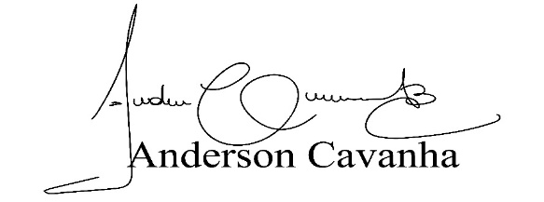
(Bruxão Cavanha – PL)
Vereador

